**Certificación Usuario**

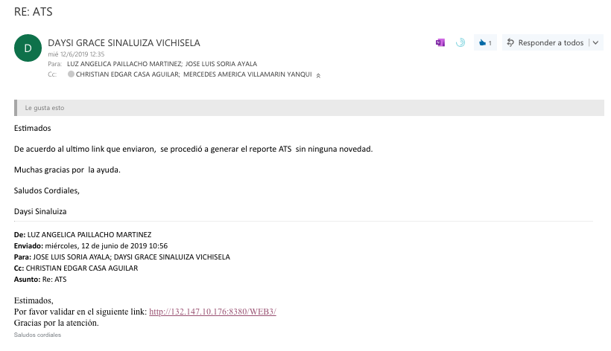

**Generación de Archivo ATS**

**Fecha para generación:** Mayo 2019

**Tiempo tomado en generación de archivo:** 5 minutos.

**Trx:** 25-5016

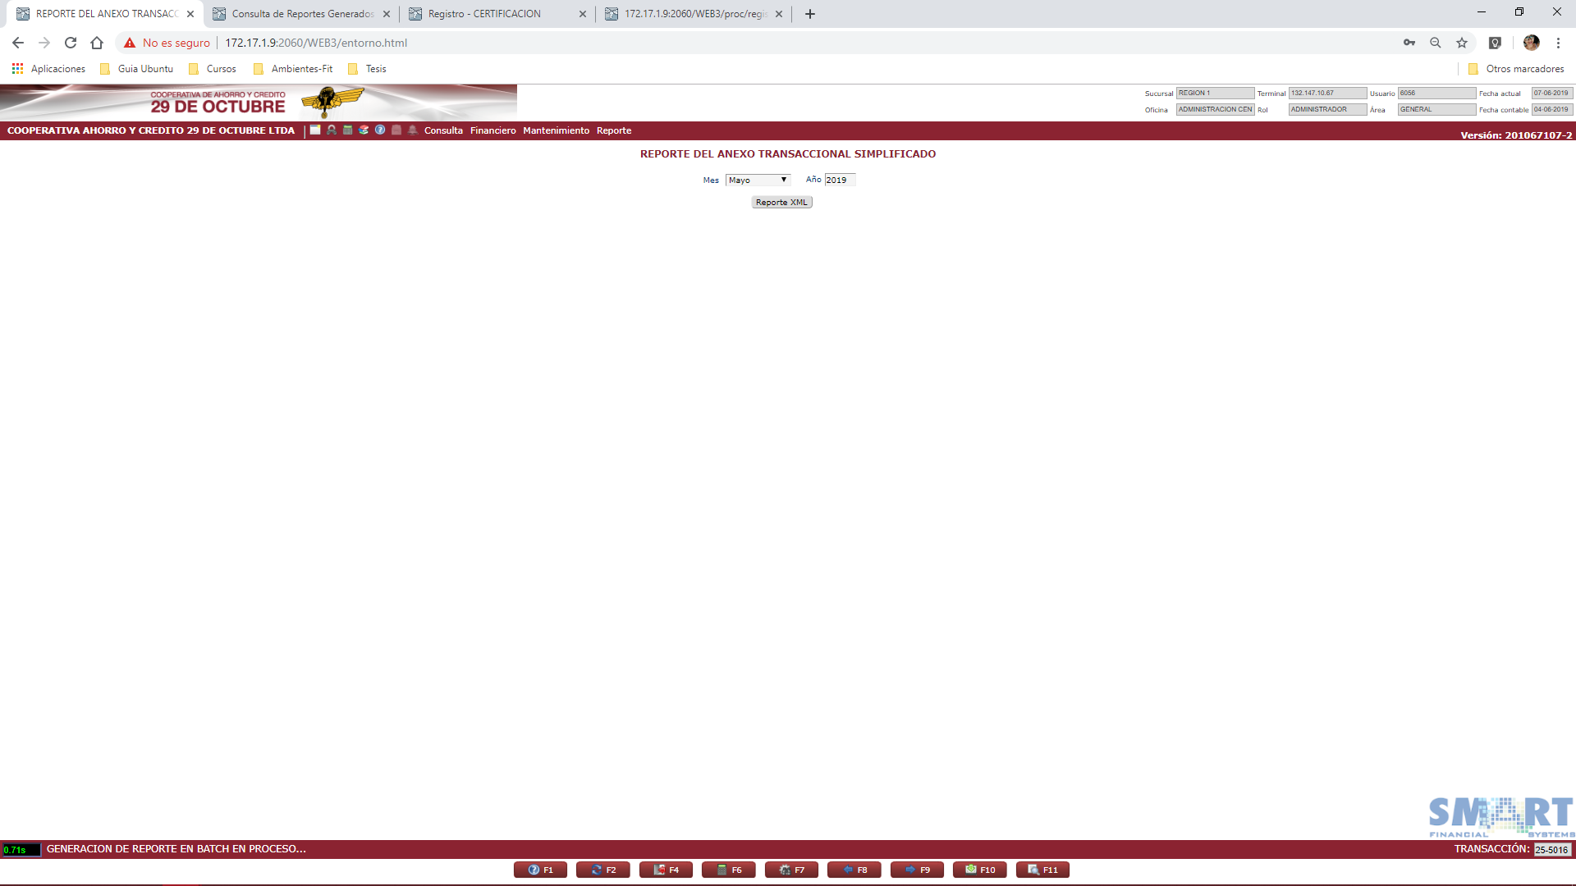

**Trx:** 00-0267

